

**INFORME TRIMESTRAL DE ACTIVIDADES**

**Julio – septiembre 2023**

🎒👕Con gran entusiasmo realizamos la entrega de paquetes escolares del programa “[#Recrea](https://www.facebook.com/hashtag/recrea?__eep__=6&__cft__%5b0%5d=AZUPWpCjg4HC94X3NY97bOoMxpf-yeFHMatktfJaAm6r3b3IXnXqtJQnZyfr92kM9LOPSjCxHvvTpKNjk7TDWbxzcCg8WrtxavEDllwlSNW6pILgPy08uTY6tBFc7zk483bRPZ_Jeo26QDzV6-kV-v4v&__tn__=*NK-R) Educando para la Vida”. Con el que 8,624 niñas y niños de las 57 escuelas públicas de nuestro municipio, recibirán mochilas, útiles, uniformes y calzado escolar gratuitos. 👞👚

Agradecemos al Lic. [Moy Anaya](https://www.facebook.com/MoyAnayaAguilar?__cft__%5b0%5d=AZUPWpCjg4HC94X3NY97bOoMxpf-yeFHMatktfJaAm6r3b3IXnXqtJQnZyfr92kM9LOPSjCxHvvTpKNjk7TDWbxzcCg8WrtxavEDllwlSNW6pILgPy08uTY6tBFc7zk483bRPZ_Jeo26QDzV6-kV-v4v&__tn__=-%5dK-R), Director de Vinculación Regional de la Secretaria de Asistencia Social, por asistir en representación de nuestro gobernador [Enrique Alfaro Ramírez](https://www.facebook.com/EnriqueAlfaroR?__cft__%5b0%5d=AZUPWpCjg4HC94X3NY97bOoMxpf-yeFHMatktfJaAm6r3b3IXnXqtJQnZyfr92kM9LOPSjCxHvvTpKNjk7TDWbxzcCg8WrtxavEDllwlSNW6pILgPy08uTY6tBFc7zk483bRPZ_Jeo26QDzV6-kV-v4v&__tn__=-%5dK-R). Gracias por su visita y compromiso con nuestro municipio

¡Recuerda que muy pronto llegaremos a tu escuela!

Seguimos trabajando porque [#TuDecidesMejorar](https://www.facebook.com/hashtag/tudecidesmejorar?__eep__=6&__cft__%5b0%5d=AZUPWpCjg4HC94X3NY97bOoMxpf-yeFHMatktfJaAm6r3b3IXnXqtJQnZyfr92kM9LOPSjCxHvvTpKNjk7TDWbxzcCg8WrtxavEDllwlSNW6pILgPy08uTY6tBFc7zk483bRPZ_Jeo26QDzV6-kV-v4v&__tn__=*NK-R)



[**https://www.facebook.com/Jocotepecgob/posts/pfbid021DuJNEZEbNXyRvmv4PAHDMMYtz1MAkE4uBZqTPFku2NLxxEqMJBCPxBqkJFQb4pgl**](https://www.facebook.com/Jocotepecgob/posts/pfbid021DuJNEZEbNXyRvmv4PAHDMMYtz1MAkE4uBZqTPFku2NLxxEqMJBCPxBqkJFQb4pgl)

🎋“Programa Acción del Campo para el Cambio Climático” llegó a Jocotepec.

El objetivo de este programa es apoyar a las y los productores de [#maíz](https://www.facebook.com/hashtag/ma%C3%ADz?__eep__=6&__cft__%5b0%5d=AZWy6GJQPMWxvHWT-1fxynlrrMHdxROm16JlJ-nsXDNdmkPr_hdO_hKIh5AQ2NMQo-1BSpB-ArtdqXpzKnwPxITfZJxwLmb-cqLikArfS46riQTxB7MG93IhCTm-NrSSI4YHWyuQRAYwAwU_4cG0JBb5&__tn__=*NK-R) de nuestro municipio. En esta ocasión fueron 30 agricultores, quienes el día de hoy firmaron los convenios de colaboración para poder recibir los recursos que van desde los $3,000 a $5,000, para la adquisición de insumos biológicos, orgánicos y sustentables.🎋🌽

Agradecemos al [Gobierno de Jalisco](https://www.facebook.com/GobiernoJalisco?__cft__%5b0%5d=AZWy6GJQPMWxvHWT-1fxynlrrMHdxROm16JlJ-nsXDNdmkPr_hdO_hKIh5AQ2NMQo-1BSpB-ArtdqXpzKnwPxITfZJxwLmb-cqLikArfS46riQTxB7MG93IhCTm-NrSSI4YHWyuQRAYwAwU_4cG0JBb5&__tn__=-%5dK-R) a través de [#SADER](https://www.facebook.com/hashtag/sader?__eep__=6&__cft__%5b0%5d=AZWy6GJQPMWxvHWT-1fxynlrrMHdxROm16JlJ-nsXDNdmkPr_hdO_hKIh5AQ2NMQo-1BSpB-ArtdqXpzKnwPxITfZJxwLmb-cqLikArfS46riQTxB7MG93IhCTm-NrSSI4YHWyuQRAYwAwU_4cG0JBb5&__tn__=*NK-R), por el apoyo a nuestro campo.

[#TuDecidesMejorar](https://www.facebook.com/hashtag/tudecidesmejorar?__eep__=6&__cft__%5b0%5d=AZWy6GJQPMWxvHWT-1fxynlrrMHdxROm16JlJ-nsXDNdmkPr_hdO_hKIh5AQ2NMQo-1BSpB-ArtdqXpzKnwPxITfZJxwLmb-cqLikArfS46riQTxB7MG93IhCTm-NrSSI4YHWyuQRAYwAwU_4cG0JBb5&__tn__=*NK-R)

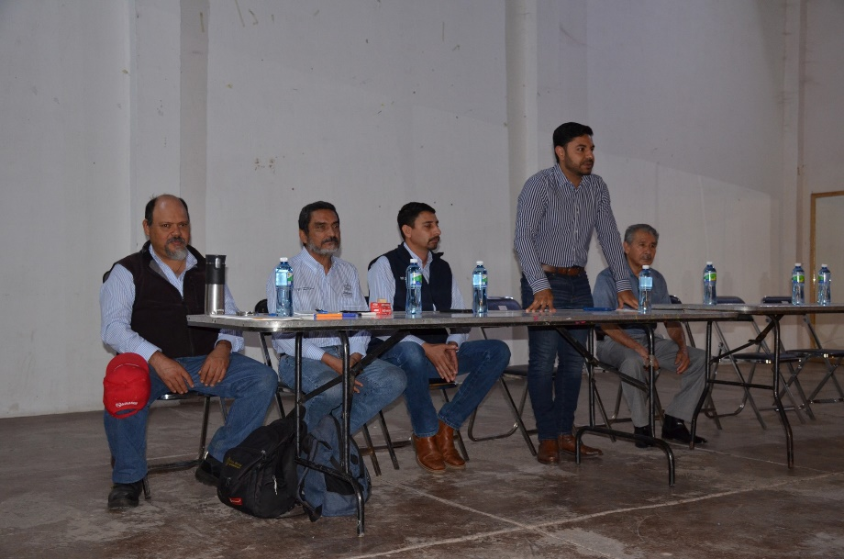

[**https://www.facebook.com/Jocotepecgob/posts/pfbid0HGhdUo4YX1mjQbbqSMNZnwhz6MHN9GRhJo1mjxJq5of9FDChL4TwjbEoCANMHrgDl**](https://www.facebook.com/Jocotepecgob/posts/pfbid0HGhdUo4YX1mjQbbqSMNZnwhz6MHN9GRhJo1mjxJq5of9FDChL4TwjbEoCANMHrgDl)

Nueva obra para [#Jocotepec](https://www.facebook.com/hashtag/jocotepec?__eep__=6&__cft__%5b0%5d=AZXx7AkQkgM2Bz3j1pgz33aLguXi_YIvSs4FZ5j0F-5lc8ghZjoaIFOcMmNHDNOZ6C7uFeKXiehlwK7dqZ2cM4HHRLe1o-VqhAilfs-SgDDBdIY6loq9CH9dA0TLYtgJ3by6vrEx4pHkWdKuxKckTIhc&__tn__=*NK-R).

La calle Playas de la Laguna en Chantepec, será beneficiada con la construcción de drenaje sanitario y red de agua potable. 🚜🚧

¡Obras que se ven y se sienten!

Seguimos construyendo porque [#TuDecidesMejorar](https://www.facebook.com/hashtag/tudecidesmejorar?__eep__=6&__cft__%5b0%5d=AZXx7AkQkgM2Bz3j1pgz33aLguXi_YIvSs4FZ5j0F-5lc8ghZjoaIFOcMmNHDNOZ6C7uFeKXiehlwK7dqZ2cM4HHRLe1o-VqhAilfs-SgDDBdIY6loq9CH9dA0TLYtgJ3by6vrEx4pHkWdKuxKckTIhc&__tn__=*NK-R)

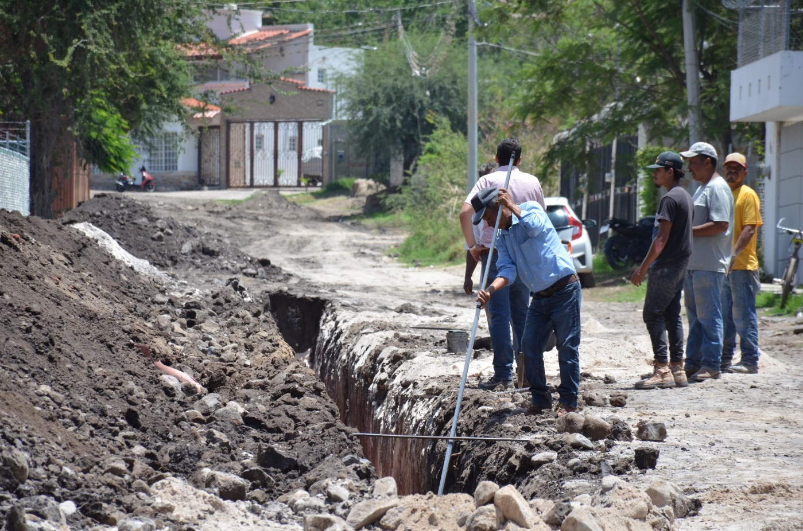

[**https://www.facebook.com/Jocotepecgob/posts/pfbid02WTPZqtTRNMtCBnf8188L9v7PyFdAy7dU5rfzRZSZFmbxXpjbJFLUaquYJngumXUMl**](https://www.facebook.com/Jocotepecgob/posts/pfbid02WTPZqtTRNMtCBnf8188L9v7PyFdAy7dU5rfzRZSZFmbxXpjbJFLUaquYJngumXUMl)

El pasado martes 18 de julio el Secretario General, Rogelio Ramos, el Regidor, Horacio Trujillo y el Director de Educación, Octavio Carreño, asistieron en representación del presidente municipal, el Lic. José Miguel Gómez López, a la Escuela Primaria Urbana 558 Niños Héroes, ubicada en la delegación de San Cristóbal Zapotitlán, con el fin de hacer entrega de la posesión de un predio que anteriormente era el Centro de Salud.

Gracias a esta donación, la Primaria Niños Héroes podrá ampliar sus instalaciones y disponer de esta área para cubrir todas las necesidades educativas que requieran nuestras niñas y niños de esta localidad. 🏫

Seguiremos apoyando la educación, porque [#TuDecidesMejorar](https://www.facebook.com/hashtag/tudecidesmejorar?__eep__=6&__cft__%5b0%5d=AZXG2lXK9192XA8Rwms_MRZ-i_s3WVJ1Uo8Q3sATDcWlDFKOMIMn-1uNG_DpMvDAGMA7HfXZy2lgZEA812mgbXfmW_1G64bQ-IeSvsWWyT5Lz04P6KrAciyuCWFD3I6YPDBijQ6tLZDsqjzcTBHXY0Di&__tn__=*NK-R)

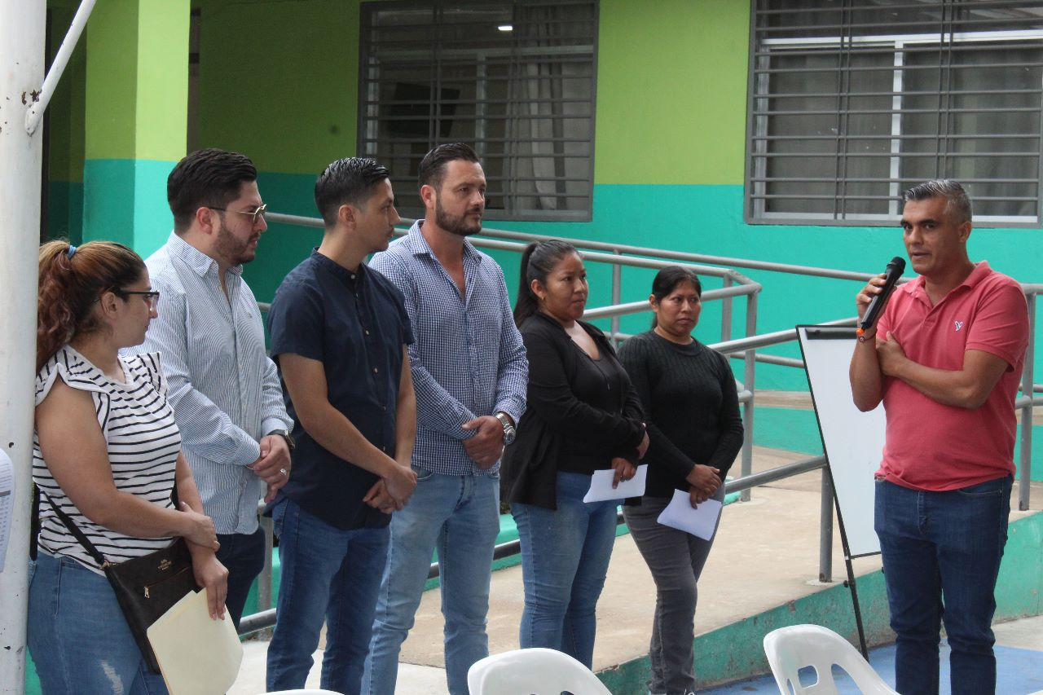

[**https://www.facebook.com/Jocotepecgob/posts/pfbid06Tj6EWmWb4UEJRKsASwSmhT76wyJYup32imX3BjcrM4yTaXmv6y4DuXDopbQxCtjl**](https://www.facebook.com/Jocotepecgob/posts/pfbid06Tj6EWmWb4UEJRKsASwSmhT76wyJYup32imX3BjcrM4yTaXmv6y4DuXDopbQxCtjl)

🌾👩🏻‍🌾Con el fin de adquirir insumos biológicos, mejorar la producción avicola, instalar paneles solares para aprovechar el uso de energías limpias en las cosechas, y más; Se hizo la entrega el día de hoy de apoyos [#SADERJalisco](https://www.facebook.com/hashtag/saderjalisco?__eep__=6&__cft__%5b0%5d=AZVpMe_szf7fHHIh33NtZbYnCkyOLh4TPgos4OIJGDFDjTHGdW-cWoE2BKnCDP_v_DRjtEy1rRNTxTAmaTCeHtwj_b-OMVRj7rGdTiB4wjvTsIc610LjpuS2cwZ3yb3ggXSIzXEz2F5cMa6O0-kE6ip2&__tn__=*NK-R) 2023 para productoras y productores del [#campo](https://www.facebook.com/hashtag/campo?__eep__=6&__cft__%5b0%5d=AZVpMe_szf7fHHIh33NtZbYnCkyOLh4TPgos4OIJGDFDjTHGdW-cWoE2BKnCDP_v_DRjtEy1rRNTxTAmaTCeHtwj_b-OMVRj7rGdTiB4wjvTsIc610LjpuS2cwZ3yb3ggXSIzXEz2F5cMa6O0-kE6ip2&__tn__=*NK-R) de [#Jocotepec](https://www.facebook.com/hashtag/jocotepec?__eep__=6&__cft__%5b0%5d=AZVpMe_szf7fHHIh33NtZbYnCkyOLh4TPgos4OIJGDFDjTHGdW-cWoE2BKnCDP_v_DRjtEy1rRNTxTAmaTCeHtwj_b-OMVRj7rGdTiB4wjvTsIc610LjpuS2cwZ3yb3ggXSIzXEz2F5cMa6O0-kE6ip2&__tn__=*NK-R), Chapala y Tuxcueca.

Agradecemos [SADER Jalisco](https://www.facebook.com/Sader.gobiernodejalisco?__cft__%5b0%5d=AZVpMe_szf7fHHIh33NtZbYnCkyOLh4TPgos4OIJGDFDjTHGdW-cWoE2BKnCDP_v_DRjtEy1rRNTxTAmaTCeHtwj_b-OMVRj7rGdTiB4wjvTsIc610LjpuS2cwZ3yb3ggXSIzXEz2F5cMa6O0-kE6ip2&__tn__=-%5dK-R) por estos apoyos que benefician a la [#agricultura](https://www.facebook.com/hashtag/agricultura?__eep__=6&__cft__%5b0%5d=AZVpMe_szf7fHHIh33NtZbYnCkyOLh4TPgos4OIJGDFDjTHGdW-cWoE2BKnCDP_v_DRjtEy1rRNTxTAmaTCeHtwj_b-OMVRj7rGdTiB4wjvTsIc610LjpuS2cwZ3yb3ggXSIzXEz2F5cMa6O0-kE6ip2&__tn__=*NK-R) de nuestra región. 🥕🌾🌽🍅

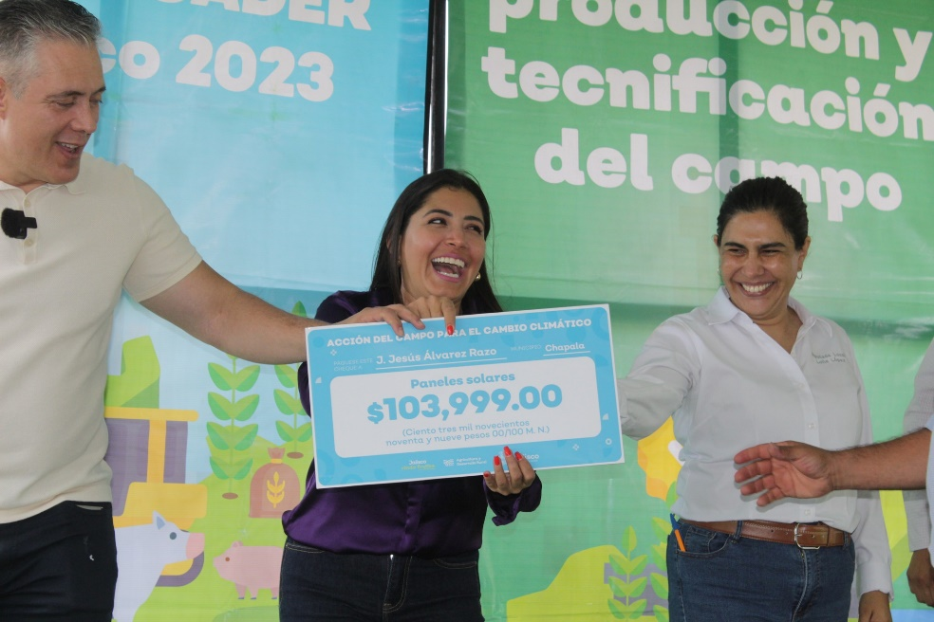

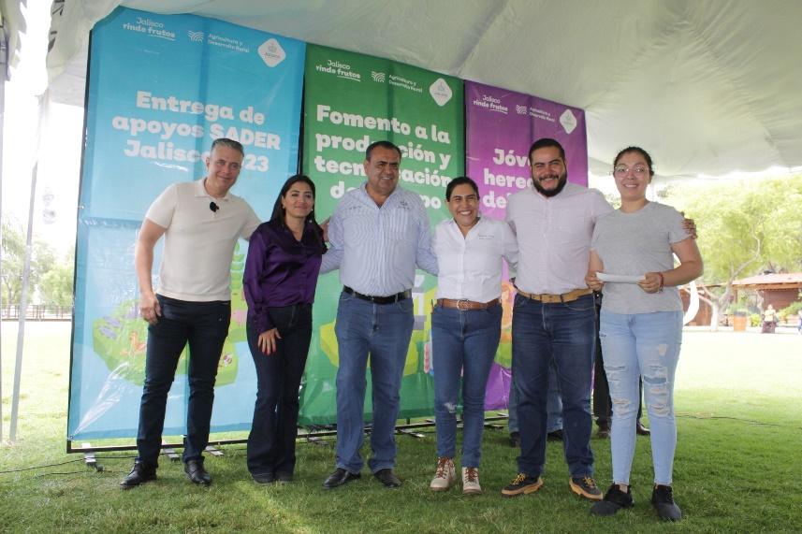

[**https://www.facebook.com/Jocotepecgob/posts/pfbid0227fhpJJQe8RA1oSG89fLyqvQkaGENzCh8aiszMD8ipDy5UwTP8cdqjkG7jrDeJp8l**](https://www.facebook.com/Jocotepecgob/posts/pfbid0227fhpJJQe8RA1oSG89fLyqvQkaGENzCh8aiszMD8ipDy5UwTP8cdqjkG7jrDeJp8l)

Dimos inicio a las obras de [#construcción](https://www.facebook.com/hashtag/construcci%C3%B3n?__eep__=6&__cft__%5b0%5d=AZXiqHYXYx3wo6erSkUCKxXCeviGdPHgdR9UAAqr_A3gqTNsBgHLcTzbqnOuHpoTkrN4tG6qZQLA3fW5BbLnHxFEs5ehyHi05v0R9Gbl7FXtf3yJoMjLRZOQprUzKxIcrPLLagT2BJKzV-df90iL8uzg&__tn__=*NK-R) de superficie de rodamiento, banquetas, rehabilitación de redes hidrosanitarias, línea de conducción y alumbrado público en la calle Morelos de calle Matamoros a calle Nicolás Bravo en la Cabecera Municipal. 🚧

Este proyecto es posible gracias a la gestión del presidente [José Miguel Gómez López](https://www.facebook.com/JoseMiguelGmzL?__cft__%5b0%5d=AZXiqHYXYx3wo6erSkUCKxXCeviGdPHgdR9UAAqr_A3gqTNsBgHLcTzbqnOuHpoTkrN4tG6qZQLA3fW5BbLnHxFEs5ehyHi05v0R9Gbl7FXtf3yJoMjLRZOQprUzKxIcrPLLagT2BJKzV-df90iL8uzg&__tn__=-%5dK-R) ante el Estado, quien asume el costo total de $8,621,791.01.

Seguiremos trabajando y gestionando porque [#TuDecidesMejorar](https://www.facebook.com/hashtag/tudecidesmejorar?__eep__=6&__cft__%5b0%5d=AZXiqHYXYx3wo6erSkUCKxXCeviGdPHgdR9UAAqr_A3gqTNsBgHLcTzbqnOuHpoTkrN4tG6qZQLA3fW5BbLnHxFEs5ehyHi05v0R9Gbl7FXtf3yJoMjLRZOQprUzKxIcrPLLagT2BJKzV-df90iL8uzg&__tn__=*NK-R)

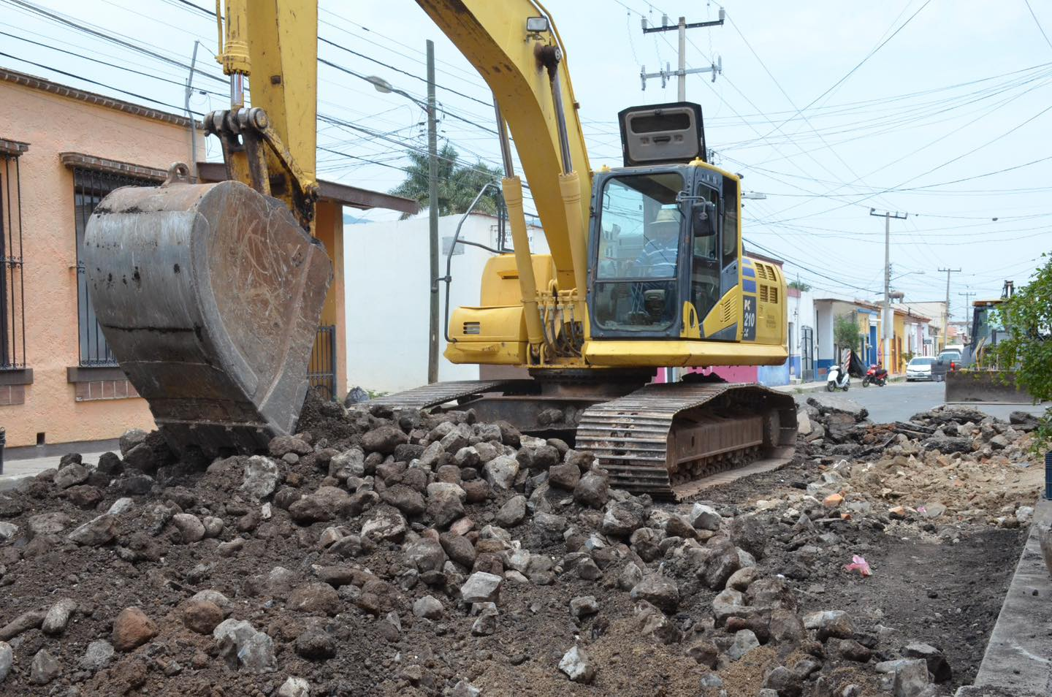

[**https://www.facebook.com/Jocotepecgob/posts/pfbid02SicBYMfgiZU1jpgqbjkZBf7XxTENnKiCWpxNL2KiSpFid5wjKHjuSxjHXMPVRPmLl**](https://www.facebook.com/Jocotepecgob/posts/pfbid02SicBYMfgiZU1jpgqbjkZBf7XxTENnKiCWpxNL2KiSpFid5wjKHjuSxjHXMPVRPmLl)

💚🤍❤️Así vivimos por segunda ocasión la presentación de [#LasGalasdelMariachi](https://www.facebook.com/hashtag/lasgalasdelmariachi?__eep__=6&__cft__%5b0%5d=AZUtFj1WFg6YAjYUQ9IJn5hiAAPHVNrehrO_UM13lFP62ZzFwGkjZH92tDjWS8_rthVBn2ON11uabr0mJR_iUEggxJwowjCwOIdaJ2iZU9nn1kIEdlrJCL5FoFi98qWUTD1P26UTZpjibVzEVEiTkayn&__tn__=*NK-R) en nuestro hermoso malecón de [#Jocotepec](https://www.facebook.com/hashtag/jocotepec?__eep__=6&__cft__%5b0%5d=AZUtFj1WFg6YAjYUQ9IJn5hiAAPHVNrehrO_UM13lFP62ZzFwGkjZH92tDjWS8_rthVBn2ON11uabr0mJR_iUEggxJwowjCwOIdaJ2iZU9nn1kIEdlrJCL5FoFi98qWUTD1P26UTZpjibVzEVEiTkayn&__tn__=*NK-R).

Con amenaza de lluvia y la asistencia de alrededor de tres mil personas, ¡el evento fue todo un éxito! ¡Muchas gracias a todos los que se dieron cita!

Aquí te dejamos plasmados los mejores momentos.📸🎼

El próximo año volveremos con más…

“Cuando suena el [#mariachi](https://www.facebook.com/hashtag/mariachi?__eep__=6&__cft__%5b0%5d=AZUtFj1WFg6YAjYUQ9IJn5hiAAPHVNrehrO_UM13lFP62ZzFwGkjZH92tDjWS8_rthVBn2ON11uabr0mJR_iUEggxJwowjCwOIdaJ2iZU9nn1kIEdlrJCL5FoFi98qWUTD1P26UTZpjibVzEVEiTkayn&__tn__=*NK-R) el mundo canta” 🎙🌎

[#EIMCH30](https://www.facebook.com/hashtag/eimch30?__eep__=6&__cft__%5b0%5d=AZUtFj1WFg6YAjYUQ9IJn5hiAAPHVNrehrO_UM13lFP62ZzFwGkjZH92tDjWS8_rthVBn2ON11uabr0mJR_iUEggxJwowjCwOIdaJ2iZU9nn1kIEdlrJCL5FoFi98qWUTD1P26UTZpjibVzEVEiTkayn&__tn__=*NK-R) [#NuestraMúsicaNosUne](https://www.facebook.com/hashtag/nuestram%C3%BAsicanosune?__eep__=6&__cft__%5b0%5d=AZUtFj1WFg6YAjYUQ9IJn5hiAAPHVNrehrO_UM13lFP62ZzFwGkjZH92tDjWS8_rthVBn2ON11uabr0mJR_iUEggxJwowjCwOIdaJ2iZU9nn1kIEdlrJCL5FoFi98qWUTD1P26UTZpjibVzEVEiTkayn&__tn__=*NK-R) [#GalasDelMariachi2023](https://www.facebook.com/hashtag/galasdelmariachi2023?__eep__=6&__cft__%5b0%5d=AZUtFj1WFg6YAjYUQ9IJn5hiAAPHVNrehrO_UM13lFP62ZzFwGkjZH92tDjWS8_rthVBn2ON11uabr0mJR_iUEggxJwowjCwOIdaJ2iZU9nn1kIEdlrJCL5FoFi98qWUTD1P26UTZpjibVzEVEiTkayn&__tn__=*NK-R) [#Jocotepec](https://www.facebook.com/hashtag/jocotepec?__eep__=6&__cft__%5b0%5d=AZUtFj1WFg6YAjYUQ9IJn5hiAAPHVNrehrO_UM13lFP62ZzFwGkjZH92tDjWS8_rthVBn2ON11uabr0mJR_iUEggxJwowjCwOIdaJ2iZU9nn1kIEdlrJCL5FoFi98qWUTD1P26UTZpjibVzEVEiTkayn&__tn__=*NK-R) [#EncuentroInternacional](https://www.facebook.com/hashtag/encuentrointernacional?__eep__=6&__cft__%5b0%5d=AZUtFj1WFg6YAjYUQ9IJn5hiAAPHVNrehrO_UM13lFP62ZzFwGkjZH92tDjWS8_rthVBn2ON11uabr0mJR_iUEggxJwowjCwOIdaJ2iZU9nn1kIEdlrJCL5FoFi98qWUTD1P26UTZpjibVzEVEiTkayn&__tn__=*NK-R) [#mariachi](https://www.facebook.com/hashtag/mariachi?__eep__=6&__cft__%5b0%5d=AZUtFj1WFg6YAjYUQ9IJn5hiAAPHVNrehrO_UM13lFP62ZzFwGkjZH92tDjWS8_rthVBn2ON11uabr0mJR_iUEggxJwowjCwOIdaJ2iZU9nn1kIEdlrJCL5FoFi98qWUTD1P26UTZpjibVzEVEiTkayn&__tn__=*NK-R) [#charrería](https://www.facebook.com/hashtag/charrer%C3%ADa?__eep__=6&__cft__%5b0%5d=AZUtFj1WFg6YAjYUQ9IJn5hiAAPHVNrehrO_UM13lFP62ZzFwGkjZH92tDjWS8_rthVBn2ON11uabr0mJR_iUEggxJwowjCwOIdaJ2iZU9nn1kIEdlrJCL5FoFi98qWUTD1P26UTZpjibVzEVEiTkayn&__tn__=*NK-R) [#FiestasPatrias2023](https://www.facebook.com/hashtag/fiestaspatrias2023?__eep__=6&__cft__%5b0%5d=AZUtFj1WFg6YAjYUQ9IJn5hiAAPHVNrehrO_UM13lFP62ZzFwGkjZH92tDjWS8_rthVBn2ON11uabr0mJR_iUEggxJwowjCwOIdaJ2iZU9nn1kIEdlrJCL5FoFi98qWUTD1P26UTZpjibVzEVEiTkayn&__tn__=*NK-R)

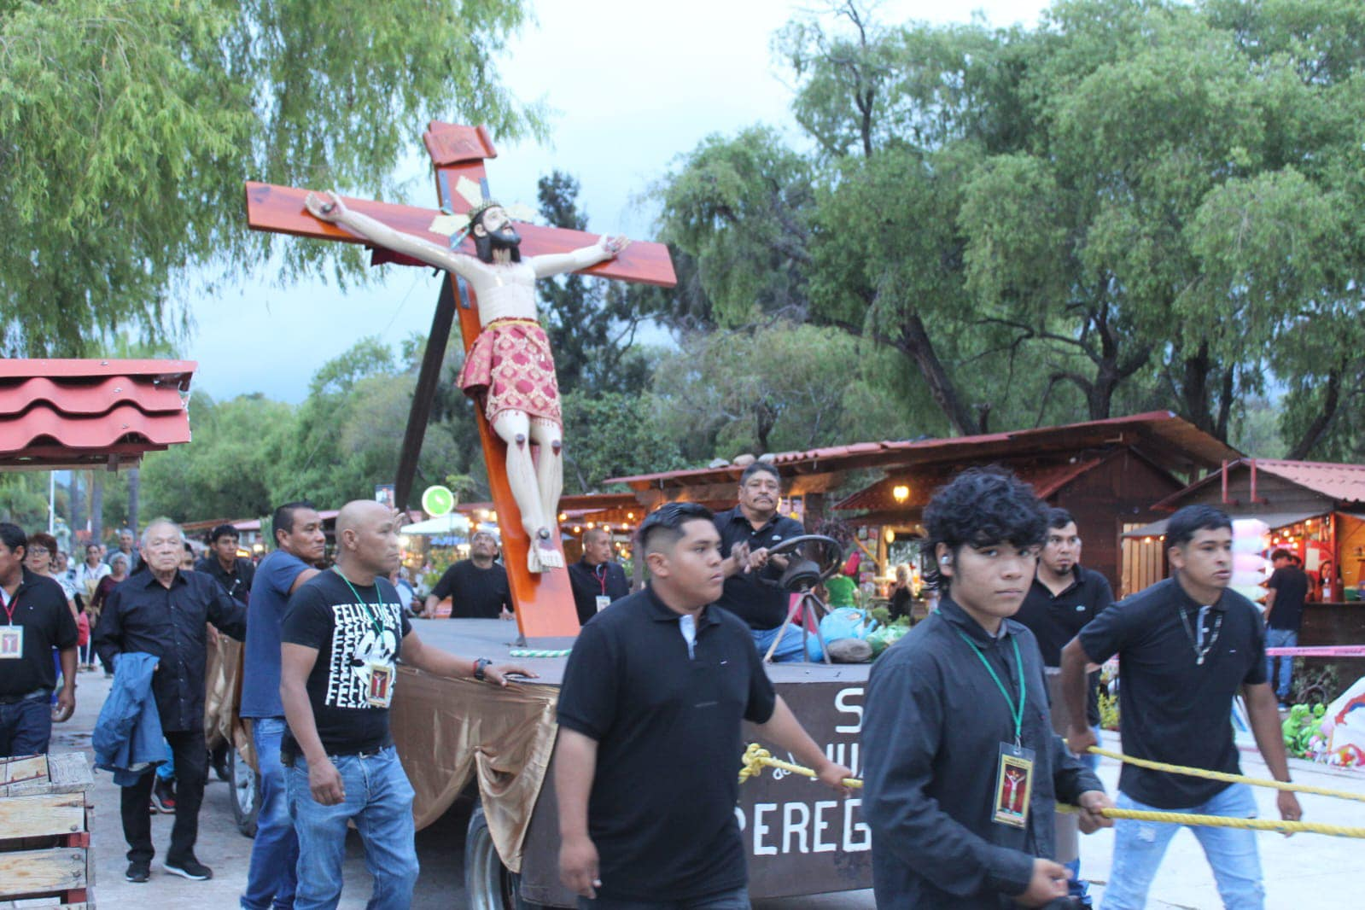

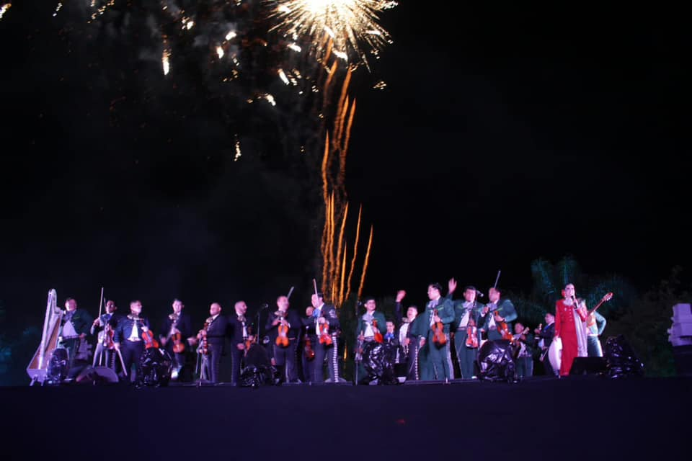

[**https://www.facebook.com/Jocotepecgob/posts/pfbid02Ay4jpGx2kAzVPZyEfmxd9uCLrYDveDGtssTw3sbiquuC6srXawxU1eEBvzAGoN4sl**](https://www.facebook.com/Jocotepecgob/posts/pfbid02Ay4jpGx2kAzVPZyEfmxd9uCLrYDveDGtssTw3sbiquuC6srXawxU1eEBvzAGoN4sl)

🚧Con el fin de ofrecer un mejor servicio en redes de drenaje y agua potable, estamos realizando la construcción de nuevas redes hidrosanitarias en Calle Filósofos dentro de la Cabecera Municipal, con un presupuesto de $553,159.56.

¡Obras que se ven y se sienten!

Seguiremos gestionando y creando obras en pro de nuestro municipio.

[#TuDecidesMejorar](https://www.facebook.com/hashtag/tudecidesmejorar?__eep__=6&__cft__%5b0%5d=AZV2xdSenM64c-Ve9rpx7NpaVQPv8DNOVve1OiRD45jsEX6Uj2V7cnJspKp__8nhSlC2zl4jI0QzNt3NoLSmdTJX64G9qb-_KczuSGLr-bi_SYrIKglJykDt7bhOs9P9CkxsABwfXTdHxzHtRrQWXjzO&__tn__=*NK-R).

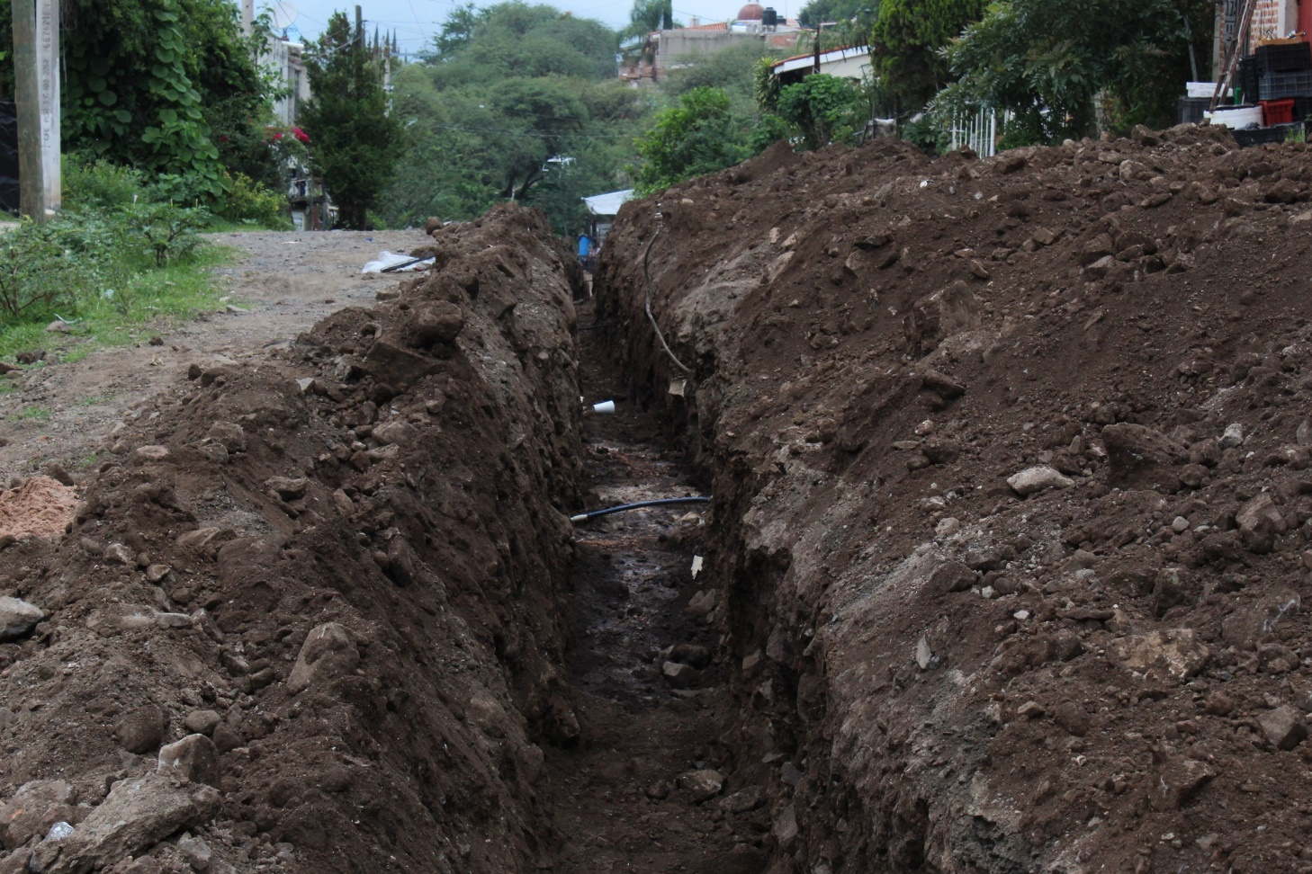

[**https://www.facebook.com/Jocotepecgob/posts/pfbid0383gMciTRQy5mMc1VcbiSqN5JitB1ahQBNuxi9wvG1YAhHieEfHLWaa1UhWDVj6oPl**](https://www.facebook.com/Jocotepecgob/posts/pfbid0383gMciTRQy5mMc1VcbiSqN5JitB1ahQBNuxi9wvG1YAhHieEfHLWaa1UhWDVj6oPl)

Realizamos la inauguración del 🥊🥊🥊[#GimnasiodeBox](https://www.facebook.com/hashtag/gimnasiodebox?__eep__=6&__cft__%5b0%5d=AZVW6_xUTFz0JwJGkkTp-ZHEP24fGQtNamsLFnPHN0i4WoBCxIvDdZ69_3MECdVSnHay6knYpqyVsx5wNI9MWw4JtLUPHsM1tuuMfvTWMcx_oGUDCMejPcz-l0boV7zr-jv35JIqMXof2-RMeH07AmGQ&__tn__=*NK-R) gracias a la gestión de nuestra Diputada [Lolis López](https://www.facebook.com/lolislopezjara?__cft__%5b0%5d=AZVW6_xUTFz0JwJGkkTp-ZHEP24fGQtNamsLFnPHN0i4WoBCxIvDdZ69_3MECdVSnHay6knYpqyVsx5wNI9MWw4JtLUPHsM1tuuMfvTWMcx_oGUDCMejPcz-l0boV7zr-jv35JIqMXof2-RMeH07AmGQ&__tn__=-%5dK-R), así como el arranque de la Academia de Boxeo que se incorpora al programa del Estado de Espacios por la Paz.

Próximamente publicaremos los horarios y detalles. [#TuDecidesMejorar](https://www.facebook.com/hashtag/tudecidesmejorar?__eep__=6&__cft__%5b0%5d=AZVW6_xUTFz0JwJGkkTp-ZHEP24fGQtNamsLFnPHN0i4WoBCxIvDdZ69_3MECdVSnHay6knYpqyVsx5wNI9MWw4JtLUPHsM1tuuMfvTWMcx_oGUDCMejPcz-l0boV7zr-jv35JIqMXof2-RMeH07AmGQ&__tn__=*NK-R) [#EspaciosPorLaPaz](https://www.facebook.com/hashtag/espaciosporlapaz?__eep__=6&__cft__%5b0%5d=AZVW6_xUTFz0JwJGkkTp-ZHEP24fGQtNamsLFnPHN0i4WoBCxIvDdZ69_3MECdVSnHay6knYpqyVsx5wNI9MWw4JtLUPHsM1tuuMfvTWMcx_oGUDCMejPcz-l0boV7zr-jv35JIqMXof2-RMeH07AmGQ&__tn__=*NK-R) [#DeportesJocotepec](https://www.facebook.com/hashtag/deportesjocotepec?__eep__=6&__cft__%5b0%5d=AZVW6_xUTFz0JwJGkkTp-ZHEP24fGQtNamsLFnPHN0i4WoBCxIvDdZ69_3MECdVSnHay6knYpqyVsx5wNI9MWw4JtLUPHsM1tuuMfvTWMcx_oGUDCMejPcz-l0boV7zr-jv35JIqMXof2-RMeH07AmGQ&__tn__=*NK-R)

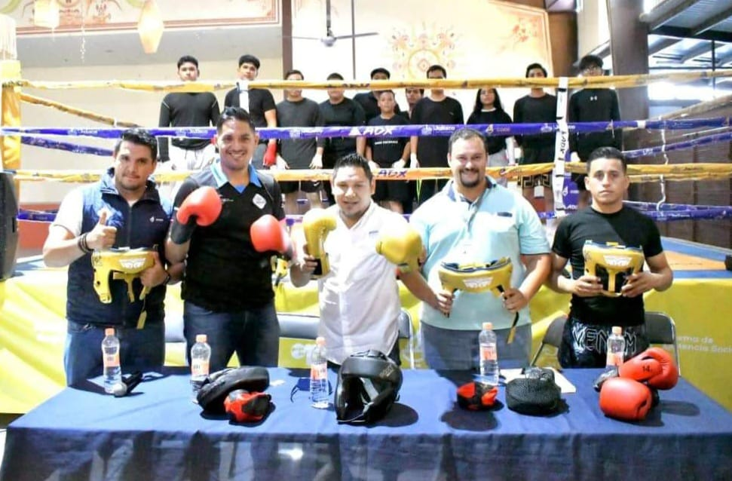

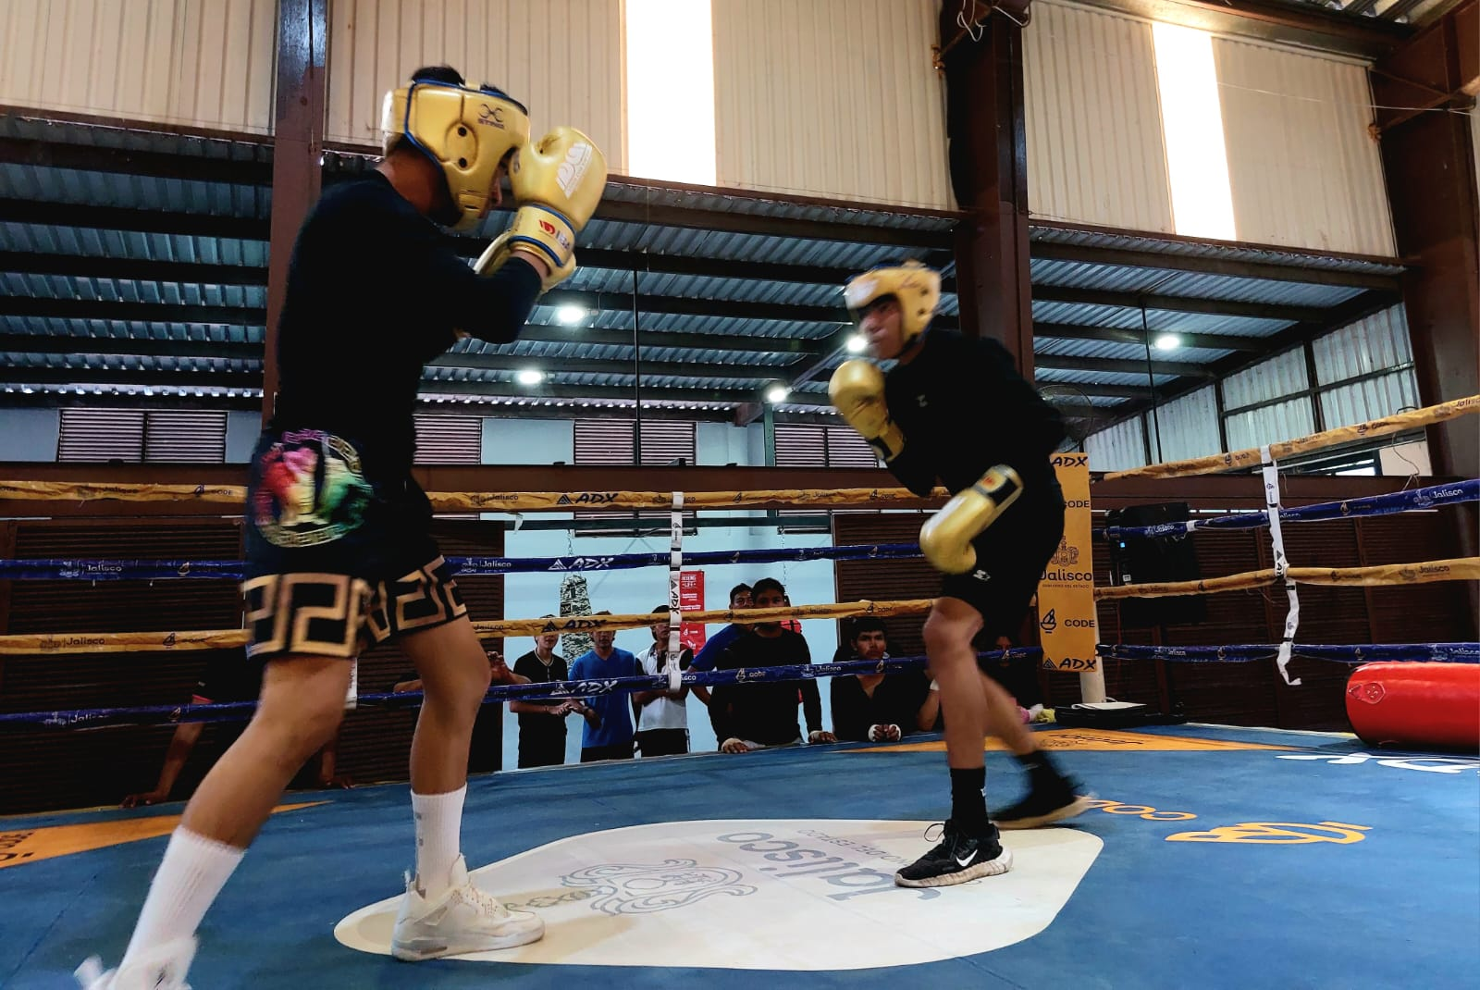

[**https://www.facebook.com/Jocotepecgob/posts/pfbid02Zrd7BuWQ1JhoLy1ozKgLX4J4XYFq42h7h5qDFzNYQguFswjagi3ri9AMwfx46b1Cl**](https://www.facebook.com/Jocotepecgob/posts/pfbid02Zrd7BuWQ1JhoLy1ozKgLX4J4XYFq42h7h5qDFzNYQguFswjagi3ri9AMwfx46b1Cl)